BÀI 8A. THỰC HÀNH TẠO THIỆP CHÚC MỪNG
- Khởi động phần mềm Paint
Nháy đúp chuột vào biểu tượng  trên màn hình nền, cửa sổ làm việc của phần mềm Paint mở ra.
- Vẽ bánh sinh nhật
- Chọn màu vẽ
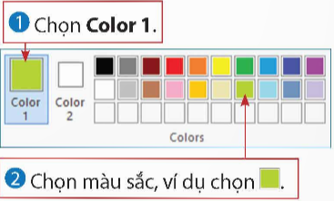
Lưu ý: Màu vẽ sẽ không thay đổi cho đến khi người ta thực hiện chọn màu vẽ khác
- Vẽ bằng hình mẫu có sẵn
Các thao tác để thay đổi kích thước, di chuyển hình vẽ (trong quá trình vẽ hình bằng mẫu có sẵn):
- Chọn màu vẽ
- Chọn mẫu hình vẽ
- Kéo thả chuột trong vùng vẽ để vẽ tranh.
Thay đổi kích thước hình vẽ | Di chuyển hình vẽ
1, Di chuyển con trỏ chuột vào một trong các ô vuông xuất hiện xung quanh hình vẽ để con trỏ chuột chuyển thành dạng mũi tên hai chiều | 1, Di chuyển con trỏ chuột vào bên trong hình vẽ để con trỏ chuột chuyển thành dạng 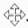
2, Thực hiện kéo thả chuột vào bên trong hình vẽ để thay đổi kích thước hình vẽ | 2, Thực hiện kéo thả chuột để di chuyển hình vẽ.
- Đổ màu cho hình vẽ
- Bước 1: Chọn công cụ đổ màu 
- Bước 2: Di chuyển con trỏ chuột (có dạng ) vào các vùng được bao kín bởi các nét vẽ rồi nháy chuột, thu được kết quả.
- Chọn kích thước nét vẽ
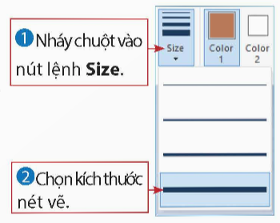
- Vẽ kem của bánh sinh nhật
- Chọn màu vẽ, sử dụng công cụ  vẽ thêm các chi tiết để được kết quả
- Thực hiện đổ màu để được kết quả.
- Vẽ chân đế bánh sinh nhật
- Chọn màu vẽ, sử dụng công cụ  vẽ hình chữ nhật, đoạn thẳng để có kết quả
- Sử dụng công cụ  vẽ nét cong để có kết quả.
- Vẽ cây nến
- Chọn màu vẽ, vẽ hình bằng công cụ 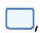 đổ màu bằng công cụ  để được kết quả.
- Chọn màu vẽ, sử dụng công cụ  để thêm các đoạn thẳng màu trắng vào thân cây nến.
- Chọn màu vẽ, sử dụng công cụ và vẽ ngọn lửa để được kết quả
- Vẽ quả bóng bay
- Chọn màu vẽ phù hợp, sử dụng công cụ ,  và vẽ quả bóng bay
- Thực hiện sao chép quả bóng bay, chọn màu vẽ phù hợp, sử dụng công cụ để thay đổi màu sắc, vẽ thêm dây buộc bằng công cụ , trang trí bánh sinh nhật bằng công cụ ta được kết quả.
- Thêm chữ vào hình vẽ
- Chọn công cụ trong dải lệnh Home
- Nháy chuột vào vị trí muốn thêm chữ trong vùng vẽ, con trỏ soạn thảo xuất hiện khung hình chữ nhật nét đứt.
- Gõ văn bản, thực hiện thay đổi kiểu chữ, cỡ chữ, màu chữ
- Di chuyển con trỏ chuột ra ngoài khung chữ nhật nét đứt rồi nháy chuột để hoàn tất. Thu được kết quả.
- Lưu tệp
Thực hiện lưu tệp sản phẩm sao cho em có thể dễ dàng tìm kiếm, sử dụng về sau.

